DOSSIER DE PRÀCTIQUES
UNITAT DIDÀCTICA 7 ELECTROMAGNETISME
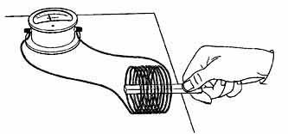
1. Experiment: Inducció Electromagnètica
Aparells i materials
Imant permanent de barra.
Cable de coure, aïllat amb extrems pelats, 200 cm
Galvanòmetre, per exemple, sensibles a 3.5-0-3.5 mA, 10 ohms de resistència.
Imant i la bobina
Procediment

Enrotlla una bobina de 10 a 20 voltes amb cables llargs (per exemple 50 cm). Les bobines han de ser tals que el imant permanent pugui passar lliurement a través seu.
Connecteu els cables llargs al galvanòmetre.
Col·loqueu l'imant en l'espai al voltant de la bobina, mantenint un ull en el galvanòmetre.
Resumiu les vostres observacions.
Anàlisi

Comprobeu que:
El corrent flueix només quan l'imant i la bobina es mouen un respecte a l'altre;
El corrent canvia de direcció quan l'imant s'insereix en la bobina i després es retira de la bobina;
Més voltes a la bobina produeixen corrents més grans sempre que la longitud total (és a dir, la resistència total) del cable segueix sent el mateix o molt semblant.
com més ràpid es mou l'imant, més gran és la desviació màxima.

Experiment 2. Un imant en moviment a prop d'una bobina en un nucli en forma de C

En aquest experiment s'enrotlla una bobina de cable sobre un nucli de ferro dolç, i fem moure un imant permanent al seu voltant.

Aparells i materials

Cable de coure, aïllat amb extrems pelats, 200 cm
Nucli en forma de C.
Imant permanent de barra.
Galvanòmetre, per exemple, sensibles a 3.5-0-3.5 mA, 10 ohms de resistència

Procediment

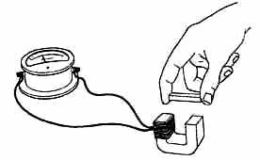
Un imant en moviment a prop d'una bobina
Enrotlla una bobina de 20 voltes al voltant d'un braç del nucli tal i com veus a la figura.

Connecteu els extrems de la bobina a un galvanòmetre.

Poseu un imant en els extrems del nucli. Observeu l'efecte.

Traieu l'imant. Una vegada més observar l'efecte.

Descobreixi com canvia la desviació en el galvanòmetre si retirem el nucli de la bobina.

Anàlisi

Investigueu tots els factors que afecten la desviació en el galvanòmetre.

Experiment 3 (Demostració). Frens electromagnètics en un tub de coure.
Aquest experiment serveix per il·lustrar la inducció i la llei de Lenz.
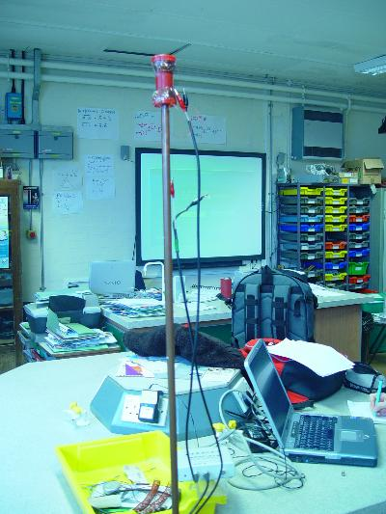
Aparells i materials
• Una canonada de coure, 2 m, 16 mm de diàmetre amb imants més petits
• Una canonada de coure, 2 m, 22 mm de diàmetre amb imants més grans
• Imant, de "terres rares" cilíndrics (per exemple, diàmetre d'1 cm, 7 mm de llarg)
• Metalls no ferrosos, peces, de forma similar i mida
• Cub o recipient de sorra per esmorteir l'impacte d'imant a nivell del sòl.
• Cronòmetre
Procediment
Subjectar un tub de coure en posició vertical amb una cubeta amb sorra (o similar) per sota, de manera que la part inferior de la canonada és d'uns 20-30 cm per sobre de la sorra.
Feu caure metalls no ferrosos a partir de la part superior de la canonada com a control.
Caiguda d'un imant pel tub i esperar (cronometreu les caigudes).
Anàlisi
Creus que la caiguda de l'imant indueix corrents de Foucault en el tub de coure?
Recorda que la llei de Lenz ens diu que el camp magnètic creat per corrents induïdes "s'oposa" el canvi que les provoca.
Investiga si el imant arriba a una velocitat limit.
Repeteix els experiments amb els tubs i imants més grossos i compara els resultats.

Com podries automatitzar les mesures de la posició dels imants en funció del temps?

